中国石油大学（北京）

第七届教职工秋季趣味运动会竞赛规程
- 竞赛宗旨：
为推动我校教职工体育活动的开展，进一步营造全民健身氛围，展示我校教职工的运动风采，增进友谊，增强体质，为学校事业做出贡献。
二、竞赛时间：2016年10月29日，队伍集合时间8：00。
三、竞赛地点：校红旗操场
四、参加单位：
以二级部门工会为单位组织代表队：
地学院、石工学院、化工学院、机械学院、信息学院、理学院、商学院、人文学院、外语学院、科学技术研究院、远程教育学院、继续教育学院、校机关、图书馆、校医院、后勤、校办企业总公司
五、竞赛项目：
（一）集体项目
1、60米迎面接力赛
（1）、比赛人数及要求：每队4人，要求必须是本单位党、政、工、团负责人，弄虚作假者取消比赛资格。
（2）、比赛规则及赛制：往返跑，4人一队，起点、终点处各站2名队员，比赛信号发出后，第一名队员手双抱篮球跑向对面将球交与第2名队员，第2名队员接球后再跑回起点依次将球交与第3、第4名运动员，接力次序各队自定。一场决定胜负，比赛采用计时决定名次
2、爱心速递
比赛人数、规则及赛制：每个队12名队员依次排开排成一列纵队，间距一臂，第1名队员双手举起篮球，其余队员弯下腰，双脚分开，当听到裁判发令后，第1名队员将球从胯下传给第2名队员，依次类推，第12名队员接到球后，持球跑到第1名队员前面再依次传球，当第1名队员站在最后一位并双手持球高举，视为比赛结束（比赛过程中，第1名队员是不跑动的）。在传球过程中，球不能碰地，碰地一次总时间加一秒；若球滚走须由传球队员捡球后重新传球。一场决定胜负，比赛采用计时决定名次。
3、袋鼠跳：
每队5人（至少1女），所有人站在线后，第一个人把袋子套在腿上准备，听哨音响起后双手提着袋子像袋鼠一样跳向20米处障碍物，绕障碍物返回，跳过线后将袋子交给下一位队友，队友接过袋子后将袋子套在腿上，并以同样的方式完成一圈跳行，直至最后一名队员完成，最先完成的队伍获胜。
注意：比赛过程中，摔倒需要自行爬起，且布袋必须始终套在腿上，如有滑落必须重新套上后方可继续比赛。两人交接布袋的时候，必须在起点线外进行。
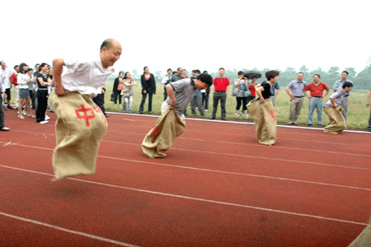
4、能量传输线:
规则：每队12人，比赛前，每队站到20米接力标志线后。队员每人手持一块凹形板，一字排开(可同侧也可不同侧)，一人拿接球桶在20米终点处等待接球。发令后第一人放球后持凹形板马上跑到队伍的最前端等待接球，以此类推，直至传入终点接球桶内后，比赛结束，用时少者为胜。（如图）
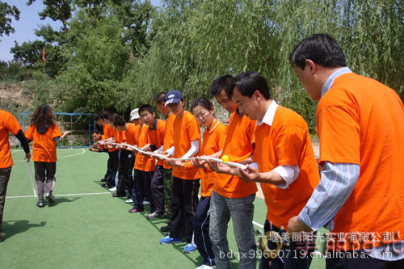
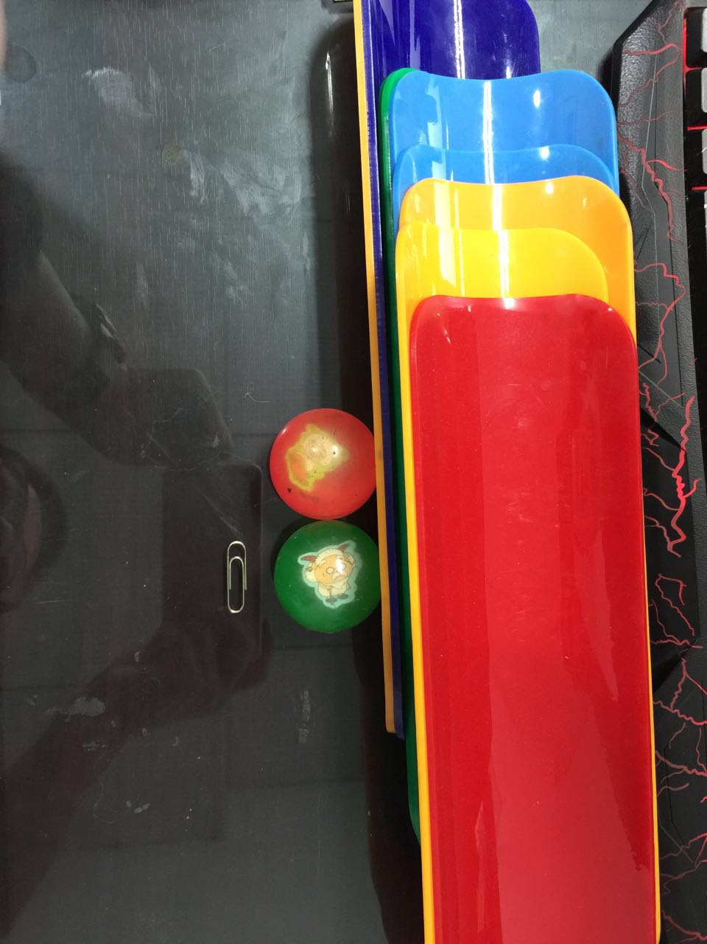
要求：传球过程中，持球人不能移动，球不能倒流，不能停止，板子要连接到一起传球，球掉落即返回本队起点重新开始。
5、彩虹飞舞 （编麻花辫）
比赛人数、规则及赛制：每队16人。1人手持三根大绳的末端，其余15人以5人一组分持三根大绳，听裁判员口令后每根绳上的5人同时移动，相互交叉缠绕连续编织成麻花辫，时限2分钟，以结束时队伍缠绕的绳结数多者为胜。要求每名队员必须双手抓握绳子，若在比赛过程中任何一只手脱离绳子，裁判员将记录脱离绳子的次数，在总成绩中扣除相应的个数。分段编织成绩无效。若成绩出现并列，进行加赛。比赛采用计数决定名次。
6、跳大绳比赛
每队12人，其中2人抡绳，10人排队依次跳过大绳，在规定的时间内(1分钟)以通过人数最多者为胜。
7、 有轨电车
每队10名队员（5男5女），两脚开立站在两条木板上，手抓绳子，听到发令后集体行走30米，以最后一名队员通过终点线为准。
要求：行进过程中，手不能松开绳子，脚不能离开木板，如果有队员在行进过程中手脚触地或摔倒，电车立即停止前进，整理好队伍后再行进。
8、毛毛虫竞速
6名队员（至少2女）骑在比赛器材上（队员需双手抓住器材的把手以固定自身位置）。通过协调配合使比赛器材在跑道上行进，集体绕过障碍物后返回，碰触障碍物取消成绩，以6队员中最后一名队员身体通过终点线计时结束，用时短者名次列前。如图：
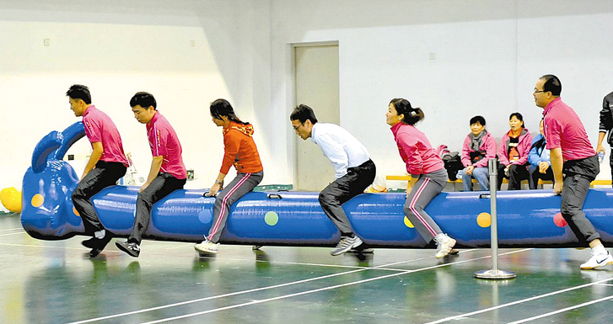

9、男子4ｘ100米接力（各单位组队不限年龄）
10、女子4ｘ100米接力（各单位组队不限年龄）
11、鼓动人心
每队报10名运动员和1名发球员参赛，发令枪响开始计时，发球员将球置于鼓上，10人各持系于鼓边的一根绳尾部将球颠起，90秒内以排球在鼓面上弹起的有效次数多少录取名次。(中途排球掉落则由发球员继续发球)
12、摸石过河
比赛场地：
（1）赛道：长20米，宽1.5米。
（2）比赛道具：每队小砖头2块 （块大小标准：1/3彻墙红砖）
比赛规则：
（1）准备阶段：总队员4名，“河”两岸各站队员两名，一男一女。
（2）比赛方式：1名参赛人员（男）脚踩砖头，踱过10米的“河”，到达对岸，将砖头交接队友（女），循环接力，最后一位至终点比赛结束。
（3）比赛中不能用手支撑地面，不能脚落地，每次犯规总时间加10秒，惩罚累计。
（4）比赛成绩：通过计时确定，总用时越短，成绩越好！
（5）各参赛人员应听从裁判指挥，配合比赛的进行，若存在扰乱比赛正常秩序的行为，裁判有权取消该参赛队成绩及资格。
（二）个人项目

1、沙包掷准
比赛人数、规则及赛制：个人单项比赛，参赛运动员站在投掷线后，将沙包掷向10米外的三个同心圆，按沙包停止位置记分，三个圆由内到外分别记5、3、1分，压线同样记分。每人投三次，累计个人所得分数，成绩相同者进行附加赛。掷沙包时不能助跑，脚不能踩线，手持沙包要从肩上掷出。比赛采用计时决定名次。
- 立定跳远（男子)
- 立定跳远(女子）
4、足球射门
比赛人数、规则及赛制：个人单项比赛。
将足球门用绳子分成如下图，得分如图示：
3 | 2 | 3
2 | 1 | 2
3 | 2 | 3
0
运动员在罚点球处射门5次，球射入相应格内得分，5次得分相加为总成绩。得分多者名次列前，分数相同以单次高分多者，名次列前。若仍然相同进行加赛。 要求：离地面20厘米有一条绳子，球进入此区域得0分。
六、报名办法：
1、报名资格：参赛人员必须是我校教职工（含非事业编职工），助管、兼职辅导员不得参加，离退休人员到原单位报名。集体项目每个代表队限报一支队，每人限报两项；个人项目每单位限报3人，每人限报两项，并由二级单位体检合格方可报名。
2、以下单位出三名大会裁判工作人员（必须保证）：地学院、石工学院、化工学院、机械学院、信息学院、理学院、商学院、人文学院、外语学院、校机关、后勤。
七、报名时间：
报名截止日期为2016年10月11日17:00，逾期报名无效，报名表请交电子文档，OA至校工会 刘海湛。
八、录取名次，记分方法，奖励及处罚。
1、各集体项目按成绩取前8名，个人项目取8人，录取名次时按实际参加人数减一人录取。如只有4人比赛时录取3人，若其项目不足3人（队），则取消该项目比赛。
2、个人项目第1名至8名按照9、7、6、5、4、3、2、1计分。
3、集体项目第1名至8名双倍积分。
4、运动会期间评选优秀组织奖（评奖办法另行通知）。
5、如发现参赛运动员不符合规程规定者当即取消资格，并扣本单位分5分。
九、其它注意事项
1、个人项目与集体项目比赛时间发生冲突，先参加集体比赛项目。
2、运动员8:10入场，8:30开始比赛。
3、各单位入场式需要一名旗手、两名护旗员。

中国石油大学（北京）体育运动委员会
中国石油大学（北京）工会委员会
2016年9月7日

